**Hochgeschwindigkeitsprüfung von Leichtbauwerkstoffen für die**

**Automobilindustrie**

**Auf einen Blick:**

* Hochgeschwindigkeitsversuche an Leichtbaulösungen für die

Automobilindustrie

* Validierung neuer Werkstoffkonzepte und Simulationsmodelle
* ZwickRoell HTM 8020 Prüfmaschine mit integrierten optischen

Messsystemen

**Zusätzlich verfügbar:**

Fotos  
 Videos  
 Englische Version





**ZwickRoell, November 2019. Der Lehrstuhl für Leichtbau im Automobil (LiA) der Fakultät Maschinenbau an der Universität Paderborn erarbeitet neue Leichtbaulösungen für die Automobilindustrie. Zur Validierung neuer Werkstoffkonzepte und Simulationsmodelle setzen die Forscher des LiA eine servohydraulische Hochgeschwindigkeitsprüfmaschine HTM 8020 von ZwickRoell ein.**

Ressourcenknappheit und die Notwendigkeit Emissionen zu reduzieren, erfordern ein Umdenken in der Automobilindustrie. Leichtbaukonzepte aus hochfesten Stählen und Leichtbaumaterialien wie Aluminium und faserverstärkten Kunststoffen tragen dazu bei, den Kraftstoffverbrauch zu reduzieren und Emissionsrichtlinien einzuhalten. Zur Optimierung und Validierung von Werkstoffkonzepten und Materialmodellen werden am LiA quasistatische, zyklische und hochdynamische Testreihen durchgeführt. Für Zug-, Umform- und Druckversuche bei unterschiedlichen Temperaturen und hohen Prüfgeschwindigkeiten nutzt das Institut die Prüfmaschine HTM 8020. Mit ihr lässt sich zum Beispiel das dehnratenabhängige Werkstoffverhalten mit einer maximalen Nennkraft von 80 kN und einer Prüfgeschwindigkeit von bis zu 20 m/s untersuchen. Man entschied sich beim LiA für diese Prüfmaschine, da die HTM 8020 höchste Flexibilität bietet und zugleich die Integration optischer Messsysteme, wie einer 3D-Hochgeschwindigkeitskamera und eines Hochgeschwindigkeits-Thermografiesystems, ermöglicht.

Abgestimmt auf die jeweilige Prüfung lässt sich das notwendige Equipment in den Prüfraum der HTM 8020 einbauen und bei Temperaturen von -70 °C bis 350 °C prüfen. Die optischen Messsysteme gewährleisten dabei eine kontaktlose und simultane Messung des Dehn- und Temperaturfeldes auf der Probenoberfläche, was einen Mehrwert für den späteren Abgleich mit der numerischen Simulation darstellt. Ein Schutzgehäuse und die hydraulische Sicherheitsschaltung garantiert den Schutz des Bedienpersonals während der Hochgeschwindigkeitsversuche.

**Kontakt ZwickRoell Kontakt Presseagentur**

ZwickRoell GmbH & Co. KG awikom gmbh

Wolfgang Mörsch Dr. Peter Stipp

August-Nagel-Str. 11 Otto-Hahn-Ring 3-5

89079 Ulm 64653 Lorsch

Tel: +49 (0) 7305-10-763 Tel: +49 (0) 6251-17550-18

wolfgang.moersch@zwickroell.com peter.stipp@awikom.de

www.zwickroell.com www.awikom.de

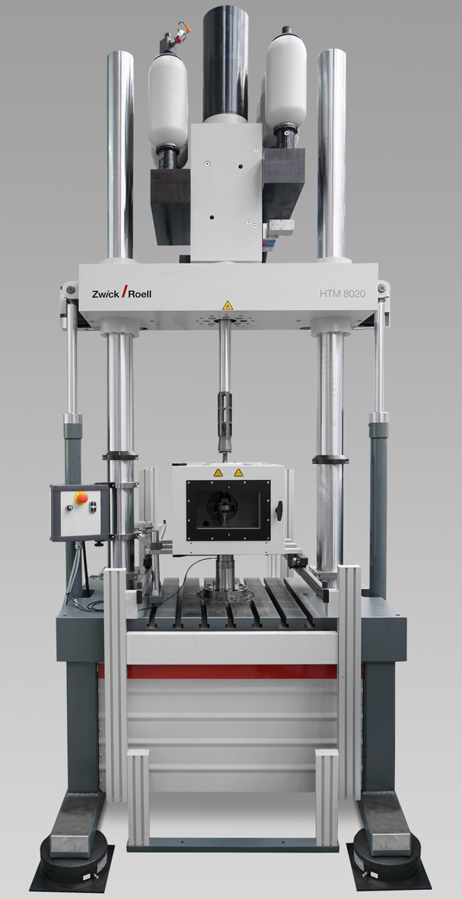

ZwickRoell Hochgeschwindigkeitsprüfmaschine HTM 8020 (Bildquelle: ZwickRoell)

Über die ZwickRoell Gruppe

Kunden der ZwickRoell Gruppe profitieren von über 160 Jahren Erfahrung in der Material- und Bauteilprüfung. ZwickRoell ist weltweit führend in der statischen Prüfung und verzeichnet ein signifikantes Wachstum bei Betriebsfestigkeits­prüfsystemen. In Zahlen ausgedrückt: Im Geschäftsjahr 2018 erzielte das Unternehmen einen Umsatz von 237 Mio. EUR. Zur Firmengruppe ZwickRoell gehören mehr als 1.600 Mitarbeiter und Produktionsstandorte in Deutschland (Ulm, Bickenbach), Großbritannien (Stourbridge) und Österreich (Fürstenfeld). Das Unternehmen verfügt über weitere Niederlassungen in Frankreich, Großbritannien, Spanien, USA, Mexiko, Brasilien, Singapur und China, sowie weltweite Vertretungen in   
56 Ländern. Weitere Informationen auf [www.zwickroell.com](http://www.zwickroell.com)

**Text und druckfähiges Bildmaterial unter pr.awikom.de/zwick**